В Мьянме арестованы пасторы за молитвы о мире в стране
-------------------------------------------------------------------------------------------------------------------------------------------------
В Мьянме в штате Качин были арестованы три пастора за проведение молитв о мире. Председатель Комитета по литературе и культуре Раванга (RLCC) подал на них в суд за проведение межденоминационного молитвенного богослужения в поселке Ногмунг в округе Путао 3 марта.
Пастор Кошан Сингсар, пастор З Кау Хтина и пастор М Хаунг Ди были арестованы 28 июня. Им грозит три года тюрьмы за «нагнетание страха, распространение ложных новостей и подстрекательство к уголовным преступлениям против госслужащих».
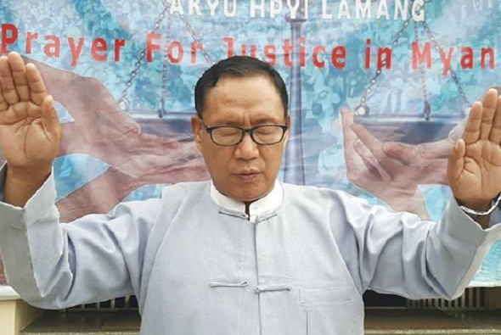
После февральского военного переворота христиане Мьянмы проводят молитвы о мирном разрешении конфликта в стране [Фото: Premier Christian News]
Председатель RLCC Марип Яу Шу является членом администрации нового военного режима в Путао, а также членом Партии солидарности и развития Союза (USDP), которая связана с военными. 14 июня он получил одобрение от военных властей Путао на то, чтобы предъявить обвинения трем христианским пасторам. Суд назначен на 12 июля.
Качинская баптистская конвенция (KBC) просит молиться об освобождении служителей. Есть беспокойство по поводу состояния здоровья пасторов. Пастору Хаунг Ди уже за 70, у него высокое давление и проблемы с желудком. Есть опасения, что его состояние может ухудшиться: «Ему очень тяжело передвигаться. В тюрьме из-за плохого питания его проблемы с желудком могут усугубиться». Другой пастор недавно пережил инсульт.

